TRƯỜNG ĐẠI HỌC TÂY ĐÔ CÔNG BỐ NGƯỠNG BẢO ĐẢM CHẤT LƯỢNG ĐẦU VÀO CÁC PHƯƠNG THỨC XÉT TUYỂN TRÌNH ĐỘ ĐẠI HỌC CHÍNH QUY NĂM 2026
Hội đồng tuyển sinh Trường Đại học Tây Đô chính thức công bố ngưỡng bảo đảm chất lượng đầu vào các phương thức xét tuyển trình độ đại học chính quy năm 2026. Đây là mốc thông tin quan trọng trong kế hoạch tuyển sinh của Nhà trường, giúp thí sinh và phụ huynh có thêm căn cứ để lựa chọn phương thức xét tuyển phù hợp, đồng thời chủ động xây dựng kế hoạch đăng ký nguyện vọng theo quy định của Bộ Giáo dục và Đào tạo. (https://tdu.edu.vn/bai-viet/2867/thong-bao-so-725tb-dhtd-ngay-08-thang-7-nam-2026-ve-viec-cong-bo-nguong-dam-bao-chat-luong-dau-vao-cac-phuong-thuc-xet-tuyen-trinh-do-dai-hoc-chinh-quy-nam-2026)
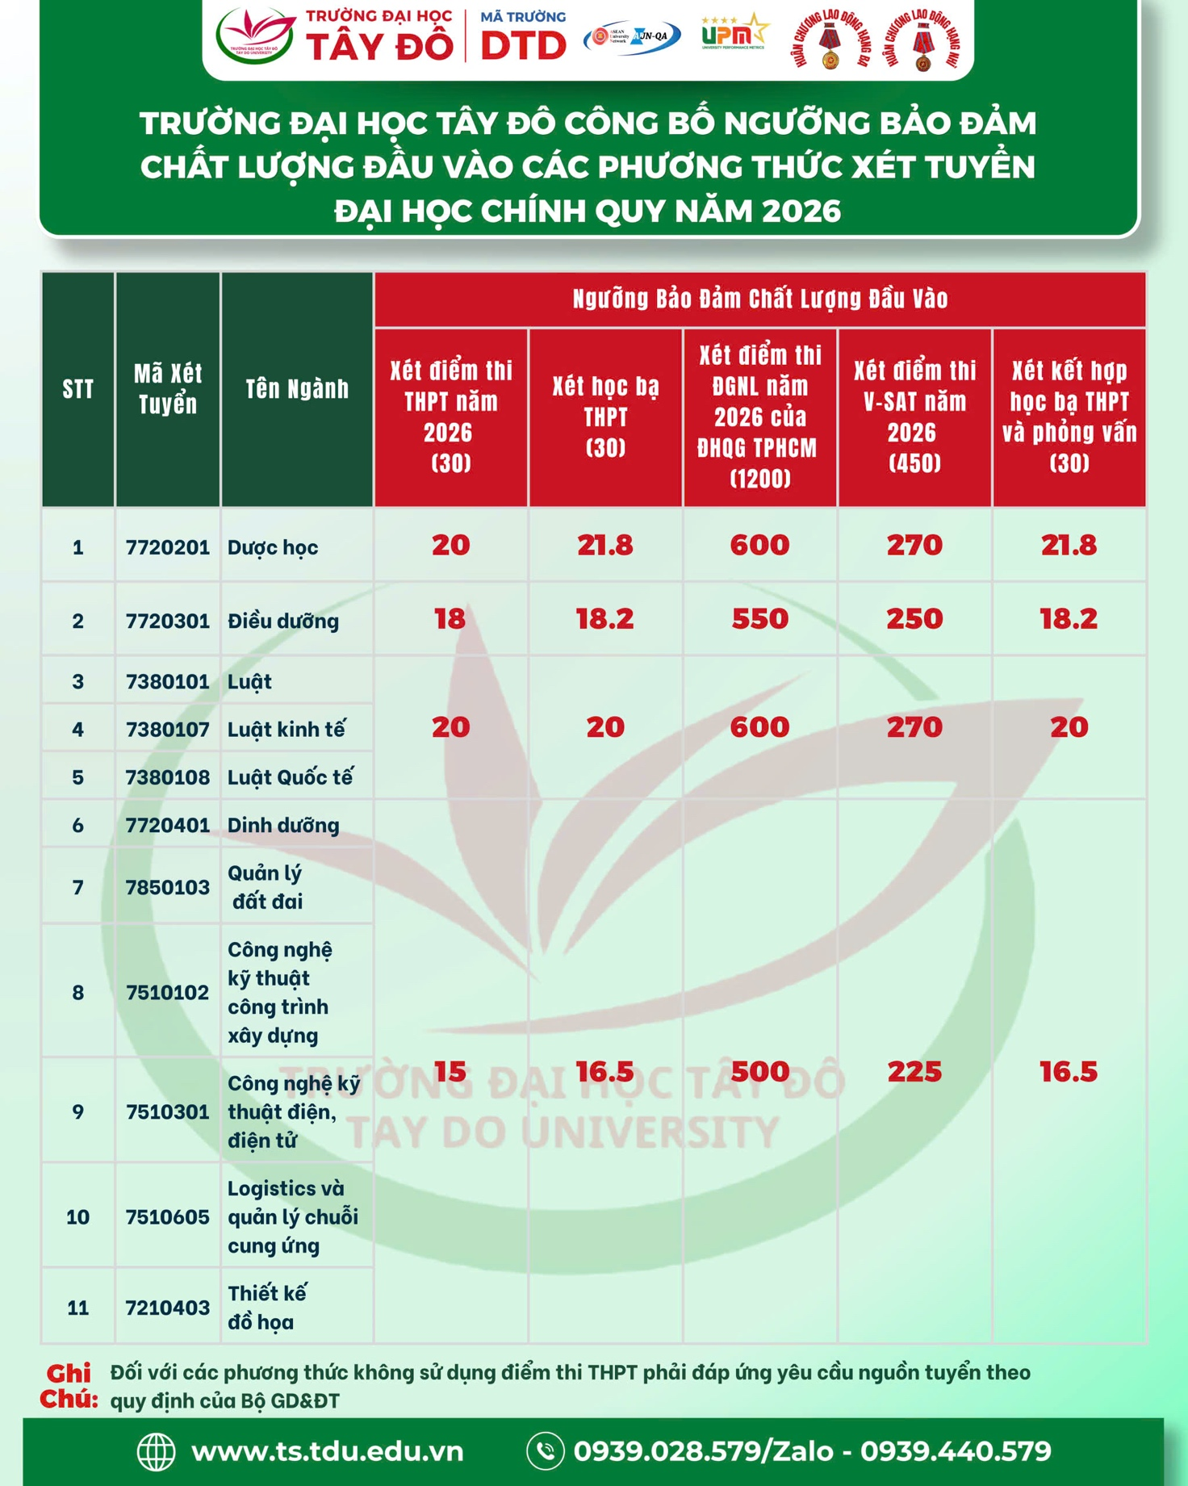
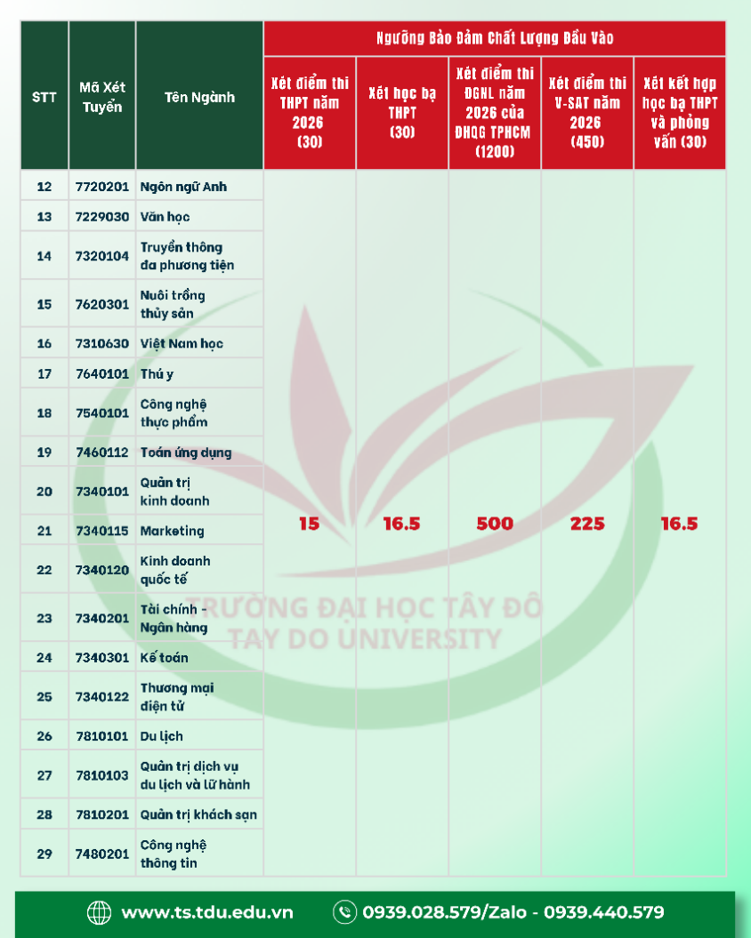
Việc công bố ngưỡng bảo đảm chất lượng đầu vào được thực hiện trên cơ sở các quy định hiện hành của Bộ Giáo dục và Đào tạo, bảo đảm tính công khai, minh bạch trong công tác tuyển sinh. Đây không chỉ là điều kiện tối thiểu để thí sinh tham gia xét tuyển mà còn là cơ sở quan trọng để Nhà trường lựa chọn những thí sinh đáp ứng yêu cầu đầu vào của từng ngành đào tạo, góp phần nâng cao chất lượng nguồn tuyển và chất lượng đào tạo.
Năm 2026, Trường Đại học Tây Đô tuyển sinh 29 ngành đào tạo trình độ đại học chính quy, trải rộng trên nhiều lĩnh vực như khoa học sức khỏe, kinh tế, tài chính - ngân hàng, kế toán, quản trị kinh doanh, luật, công nghệ thông tin, kỹ thuật, ngôn ngữ, khoa học xã hội và nhiều ngành học đáp ứng nhu cầu nguồn nhân lực chất lượng cao của khu vực Đồng bằng sông Cửu Long và cả nước. (https://www.tdu.edu.vn/bai-viet/2769/truong-dai-hoc-tay-do-cong-bo-to-hop-mon-xet-tuyen-dai-hoc-chinh-quy-nam-2026)
Trường Đại học Tây Đô áp dụng 05 phương thức xét tuyển, gồm: xét kết quả học tập THPT (học bạ); xét kết quả kỳ thi tốt nghiệp THPT năm 2026; xét kết quả kỳ thi đánh giá năng lực của Đại học Quốc gia Thành phố Hồ Chí Minh; xét kết quả kỳ thi V-SAT và phương thức kết hợp kết quả học tập THPT với phỏng vấn đối với một số ngành theo quy định.
Đối với từng phương thức xét tuyển, Hội đồng tuyển sinh Trường Đại học Tây Đô quy định ngưỡng bảo đảm chất lượng đầu vào theo đúng hướng dẫn của Bộ Giáo dục và Đào tạo và Đề án tuyển sinh năm 2026 của Nhà trường. Việc xác định ngưỡng bảo đảm chất lượng đầu vào được nghiên cứu kỹ lưỡng, phù hợp với đặc điểm của từng nhóm ngành, bảo đảm hài hòa giữa yêu cầu về chất lượng đào tạo và tạo điều kiện thuận lợi để thí sinh có thêm nhiều cơ hội tiếp cận môi trường giáo dục đại học. Bên cạnh việc đa dạng hóa các phương thức xét tuyển, Trường Đại học Tây Đô tiếp tục triển khai nhiều chính sách học bổng và hỗ trợ người học, tạo điều kiện để thí sinh yên tâm lựa chọn ngành học phù hợp với năng lực và định hướng nghề nghiệp. Với hệ thống cơ sở vật chất hiện đại, đội ngũ giảng viên có trình độ chuyên môn cao, chương trình đào tạo thường xuyên được cập nhật theo nhu cầu thực tiễn và mạng lưới hợp tác sâu rộng với doanh nghiệp, Nhà trường không ngừng nâng cao chất lượng đào tạo, chú trọng phát triển toàn diện kiến thức, kỹ năng nghề nghiệp, ngoại ngữ và năng lực hội nhập cho sinh viên.
Trải qua hơn 20 năm hình thành và phát triển, Trường Đại học Tây Đô đã khẳng định vị thế là một trong những cơ sở giáo dục đại học uy tín tại khu vực Đồng bằng sông Cửu Long, đào tạo hàng chục nghìn cử nhân, kỹ sư, dược sĩ và thạc sĩ, đáp ứng nhu cầu nhân lực cho các địa phương và doanh nghiệp. Chất lượng đào tạo ngày càng được khẳng định thông qua tỷ lệ sinh viên có việc làm sau tốt nghiệp, sự ghi nhận của xã hội và sự tin tưởng của đông đảo phụ huynh, học sinh trong nhiều năm qua.
Hội đồng tuyển sinh Trường Đại học Tây Đô khuyến nghị thí sinh và phụ huynh thường xuyên theo dõi các thông báo tuyển sinh chính thức của Nhà trường để cập nhật đầy đủ ngưỡng bảo đảm chất lượng đầu vào, chỉ tiêu tuyển sinh, điều kiện xét tuyển cũng như các mốc thời gian đăng ký, điều chỉnh nguyện vọng và xác nhận nhập học theo quy định của Bộ Giáo dục và Đào tạo. Việc chủ động nắm bắt thông tin sẽ giúp thí sinh lựa chọn đúng ngành học, đúng phương thức xét tuyển và nâng cao cơ hội trở thành tân sinh viên Trường Đại học Tây Đô trong năm 2026.

